Bài tự Code:
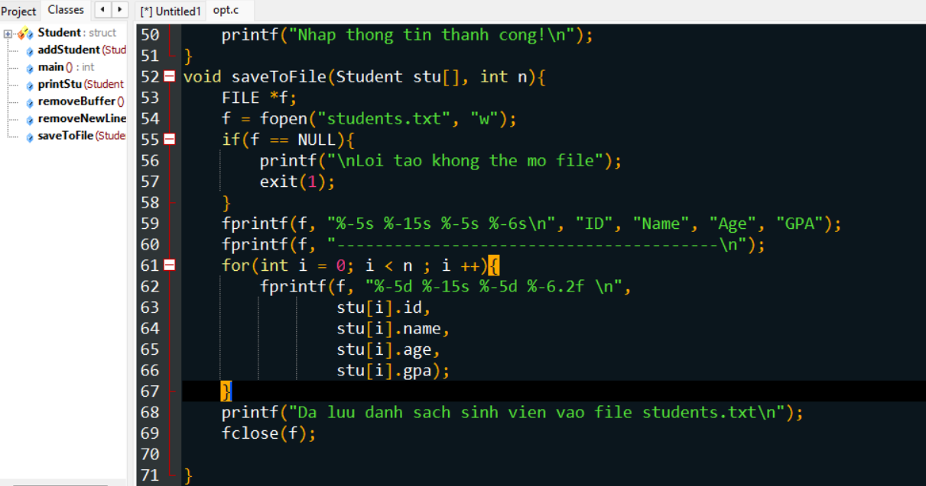
Prompt refactor lại: “Đây là đoạn code của tôi đã code được, hãy refactor lại sao cho nó phù hợp với người lập trình như tôi, không làm phức tạp phần code lên và vẫn có thể chạy luồng như bài code của tôi”
Kết quả sau khi refactor:


